智慧医院操作手册

文件状态：  【 】草稿  【 】正式发布  【 】正在修改 | 系统名称 | 智慧医院 | 文档名称 | 操作手册
 | 文件标识 |  | 当前版本 | V1.0
 | 作者 |  | 完成时间 | 20210909
 | 页数 |  | 密级

目录
1. 系统概述 1
1.1系统简介 1
1.2操作手册简介 1
1.3版权声明 1
2. 登录 1
3. 首页 2
3.1门诊预约 2
3.2医技预约 4
3.3体检预约 7
3.4治疗预约 9
3.5住院预约 11
3.6家庭医生 13
3.7家庭治疗师 15
3.8诊前咨询 17
3.9互联网诊间 19
3.10培训报名 22
3.11在线视频 24
3.12意见反馈 25
3.13医学知识 27
3.14问卷中心 28
3.15科普宣教 31
3.16疾病自诊 33
3.17食疗养生 36
3.18报告解读 38
3.19自主评估 41
3.20饮食宜忌 43
3.21AI医生 45
3.22热门医生 46
4. 医院信息 48
5. 我的 49
5.1个人信息 49
5.2订单管理 50
5.3签约医生 51
5.4健康档案 53
5.5康复计划 54
5.6家庭成员 56
5.7智慧物联 59
5.8消息管理 60

- 系统概述

1.1系统简介
智慧医院是把互联网技术、智能技术，包括现在人工智能的一些技术都用在医疗服务的领域。
现在圈定的智慧医院的范围主要包括三大领域：
第一是面向医务人员的“智慧医疗”。以电子病历为核心的信息化的建设，电子病历和影像、检验等其他的系统互联互通。
第二个领域是面向患者的“智慧服务”。很多医院的一体机、自助机，包括用的手机结算，预约挂号、预约诊疗、信息提醒，包括衍生出来的一些服务，比如停车信息的推送、提示等。让患者感受更加方便和快捷。
第三个领域是面向医院的“智慧管理”。医院精细化管理很重要的一条是精细化的成本核算，用于这些医院内部后勤的管理，管理者用手机，或在办公室的电脑上就可以看到全院运转的状态，包括OA的办公系统。这一大领域就是用于医院的精细化的信息化管理。

1.2操作手册简介
该操作手册为智慧医院APP端的操作手册，简单介绍了智慧医院APP的使用方法。

1.3版权声明
本文档版权归福建鑫诺医疗股份有限公司所有。

- 登录
进入app，输入账号密码，点击“登录”，即可成功登录智慧医院。
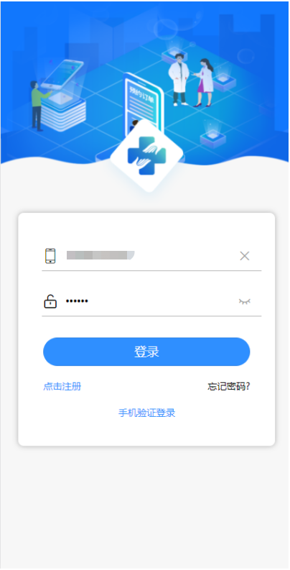
- 首页

3.1门诊预约
点击门诊预约->选择医院->选择科室->选择要挂号的医生->选择要预约的日期点击预约->选择预约时间->确认信息->点击“确认”，即可成功挂号。
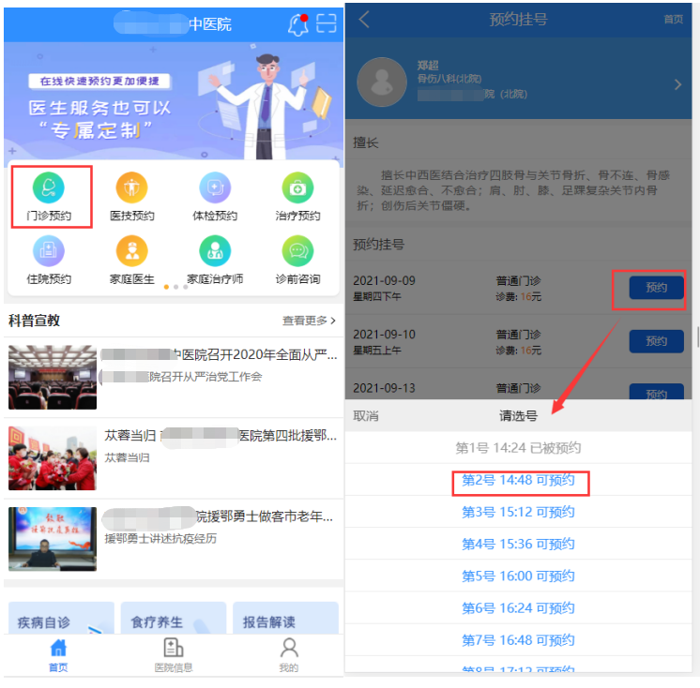
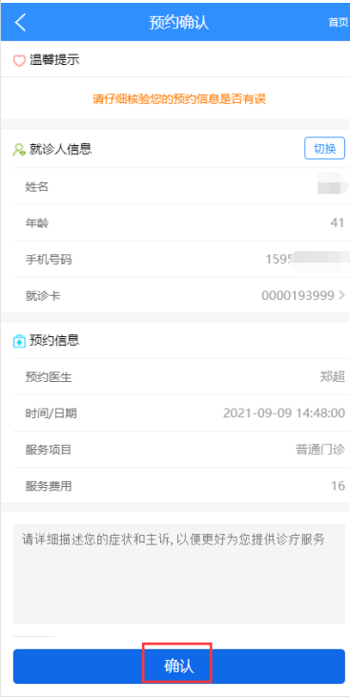

3.2医技预约
点击“医技预约”->确认就诊人信息，点击下一步->选择待执行医嘱，点击下一步->点击预约，选择预约时间->确认信息，点击确认，即可成功预约医技。
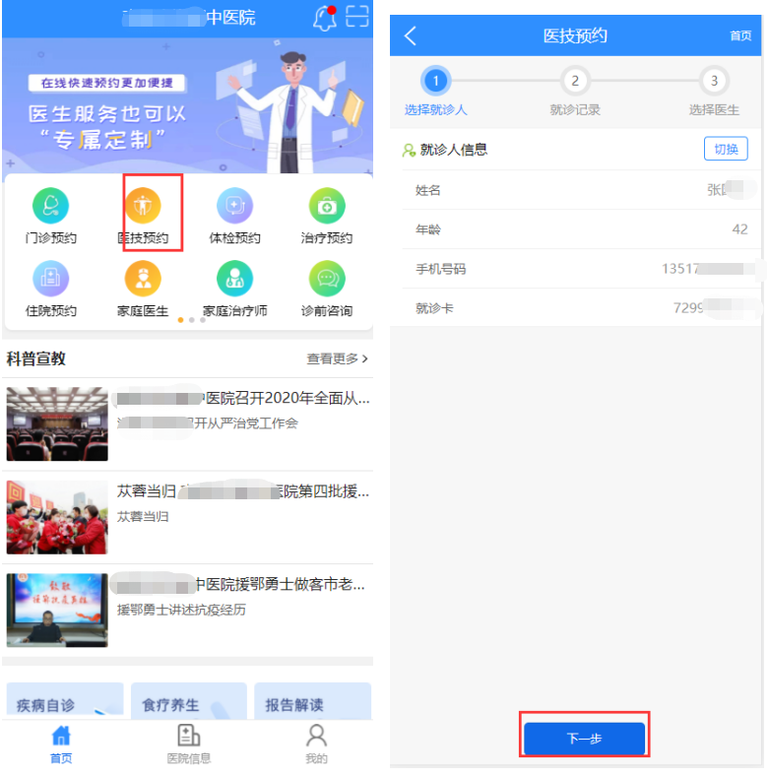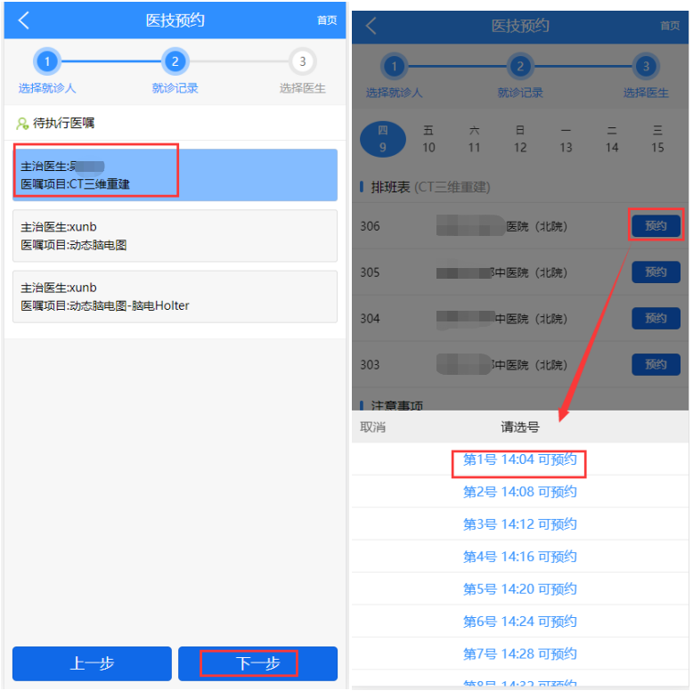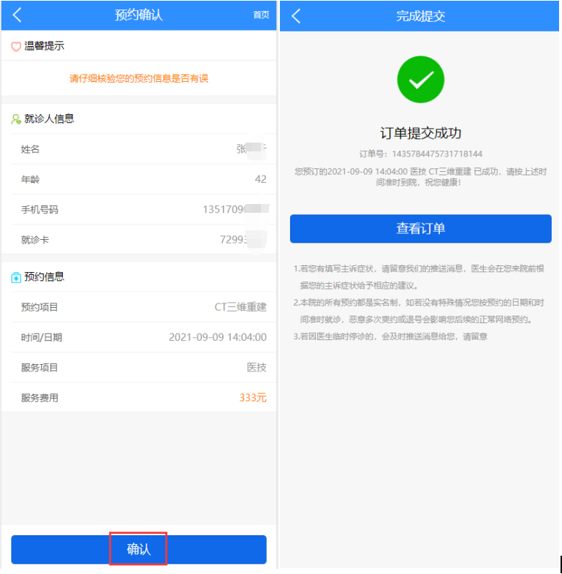

3.3体检预约
该模块可根据体检套餐或病症复核选择体检项目。
点击“体检预约”->选择要体检的套餐（或疾病）->选择体检项目，点击确认->确认信息，点击确认，即可成功预约体检套餐。
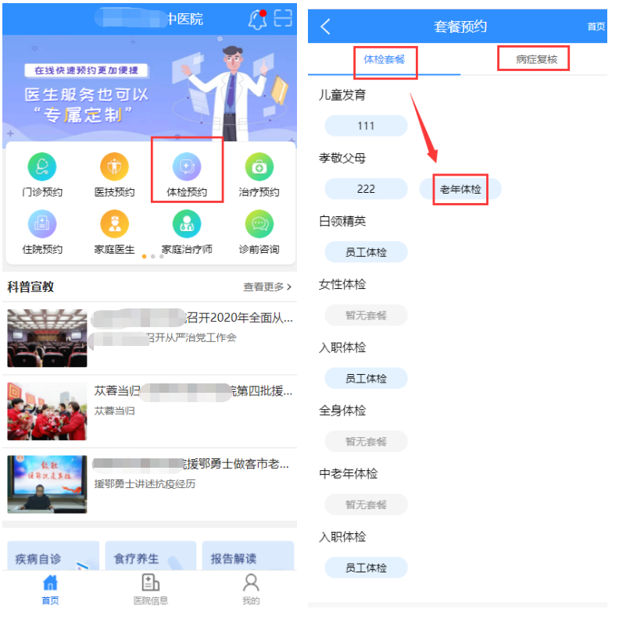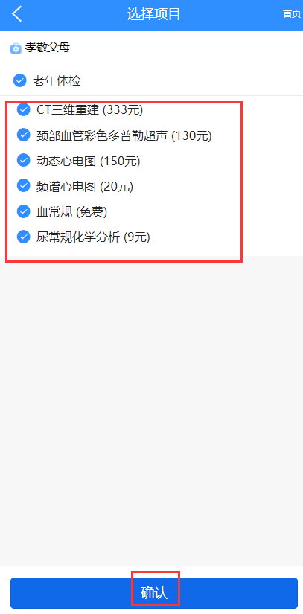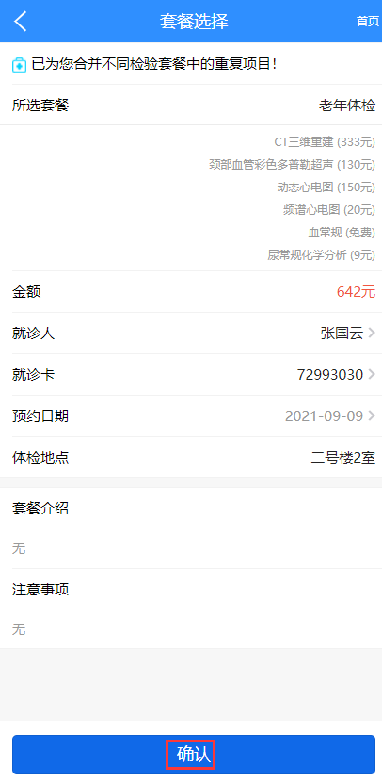

3.4治疗预约
点击“治疗预约”->选择医院->选择项目->选择预约时间->确认信息，点击确认->进入支付界面，支付成功即可成功预约该次治疗。
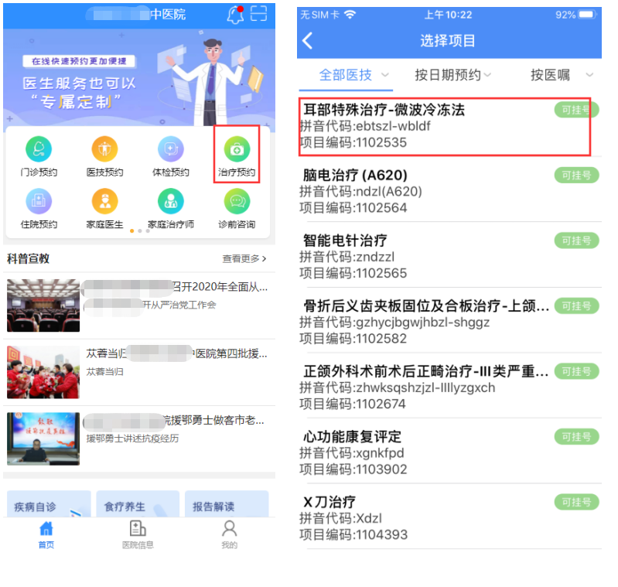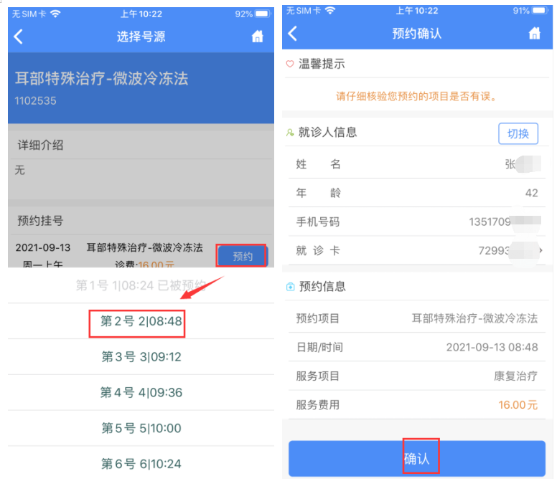

3.5住院预约
点击“住院预约”->填写预约信息，点击确认，即可成功提交住院申请。
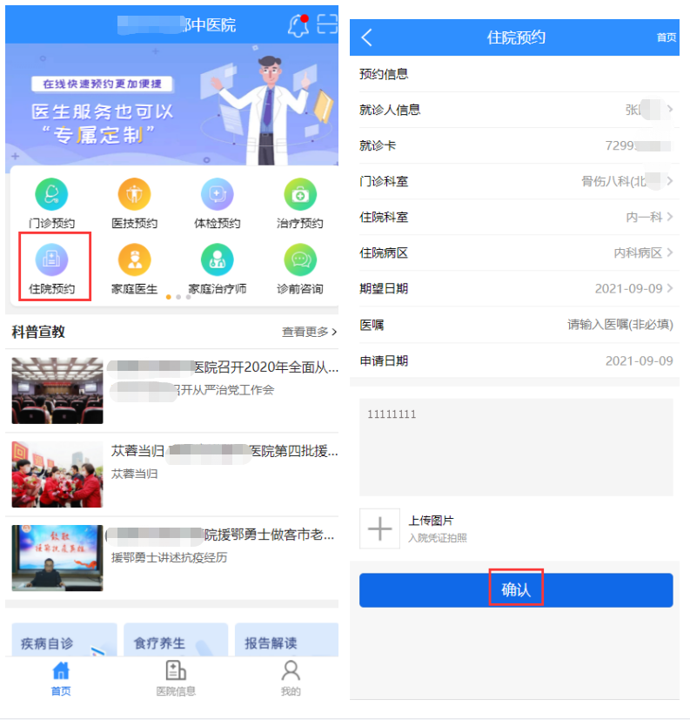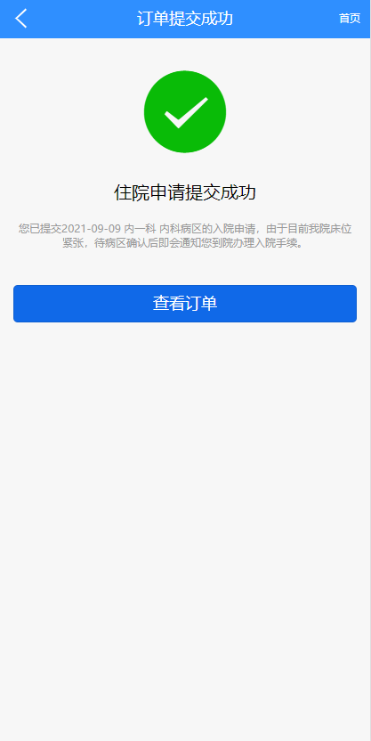

3.6家庭医生
点击“家庭医生”->选择医生->选择服务包->确认签约信息，点击同意并签约，即可成功提交签约申请。
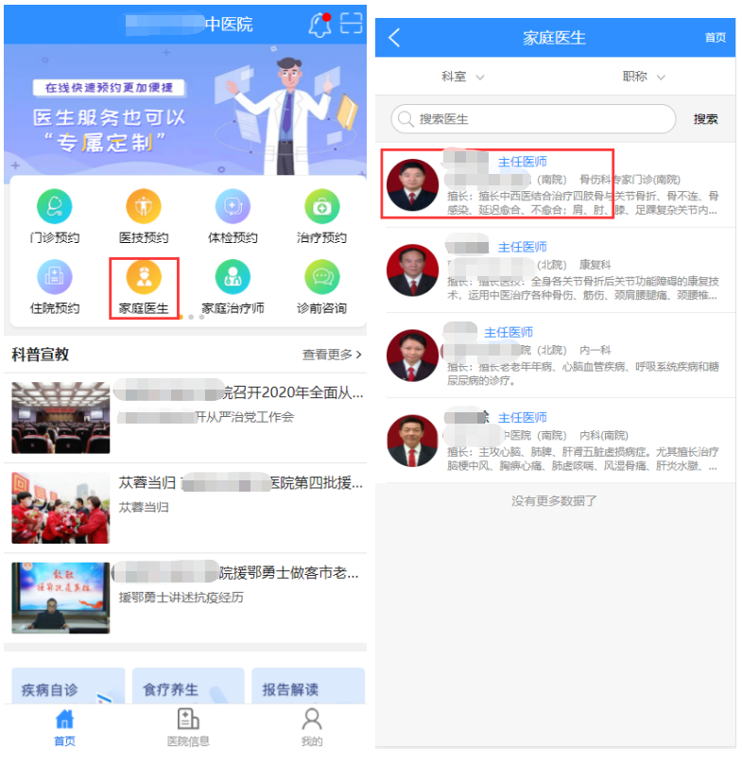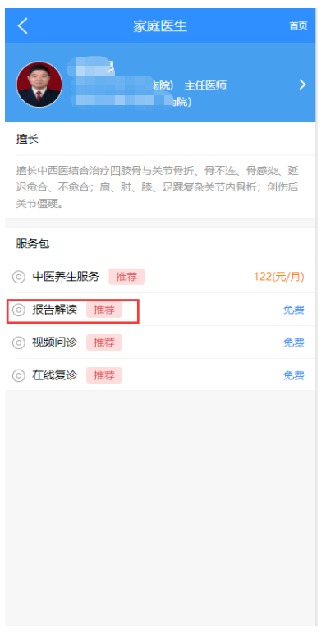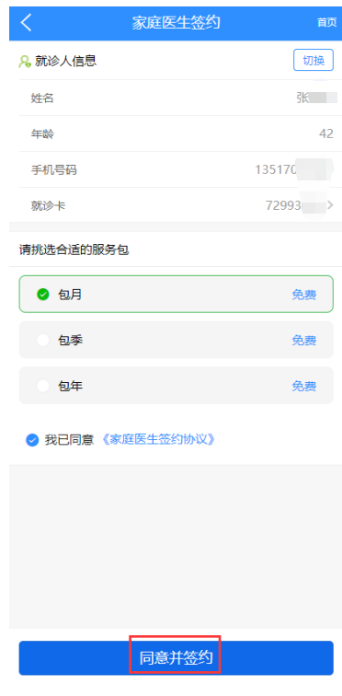

3.7家庭治疗师
点击“家庭治疗师”->选择医生->选择服务包->确认签约信息，点击同意并签约，即可成功提交签约申请。
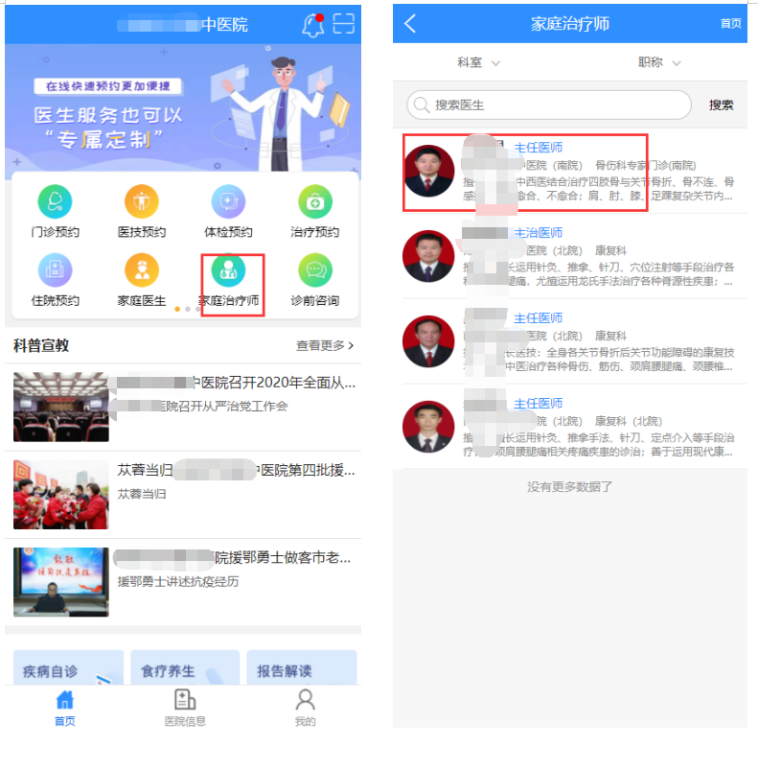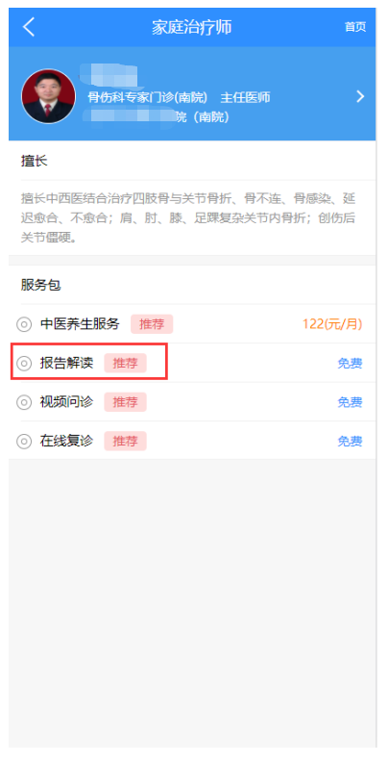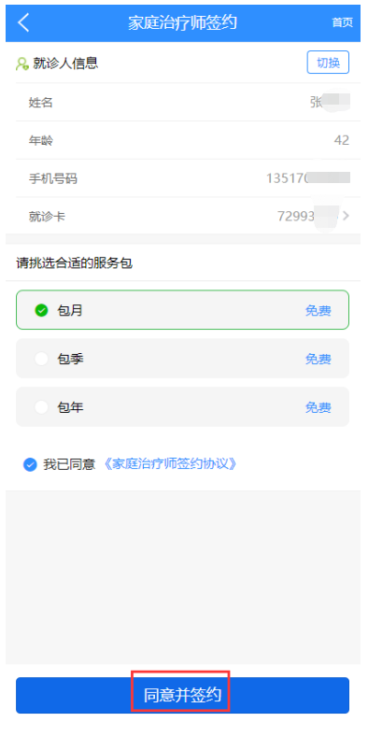

3.8诊前咨询
点击“诊前咨询”->选择医生，即可打开与该医生的对话窗口，可以发送消息与医生进行沟通。
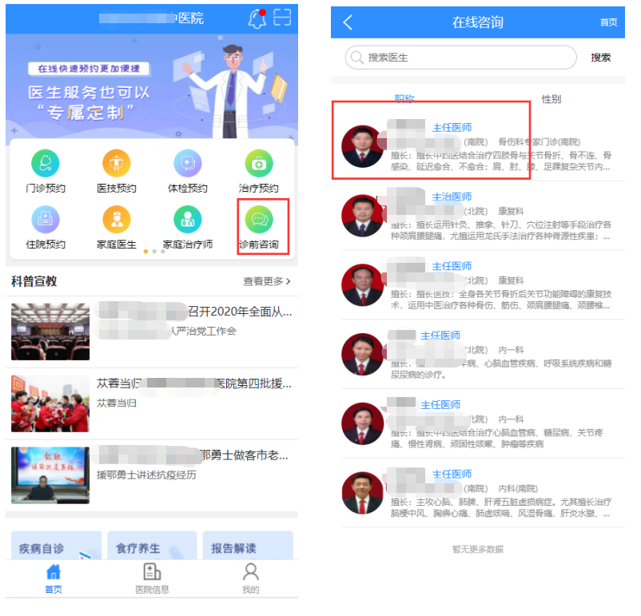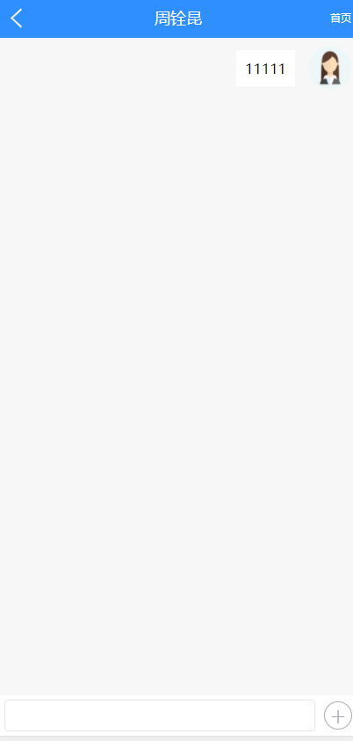

3.9互联网诊间
点击“互联网诊间”->选择诊间->选择问诊方式->选择医生->选择预约时间->确认预约信息点击确认->进入支付页面，支付成功后即可成功预约。
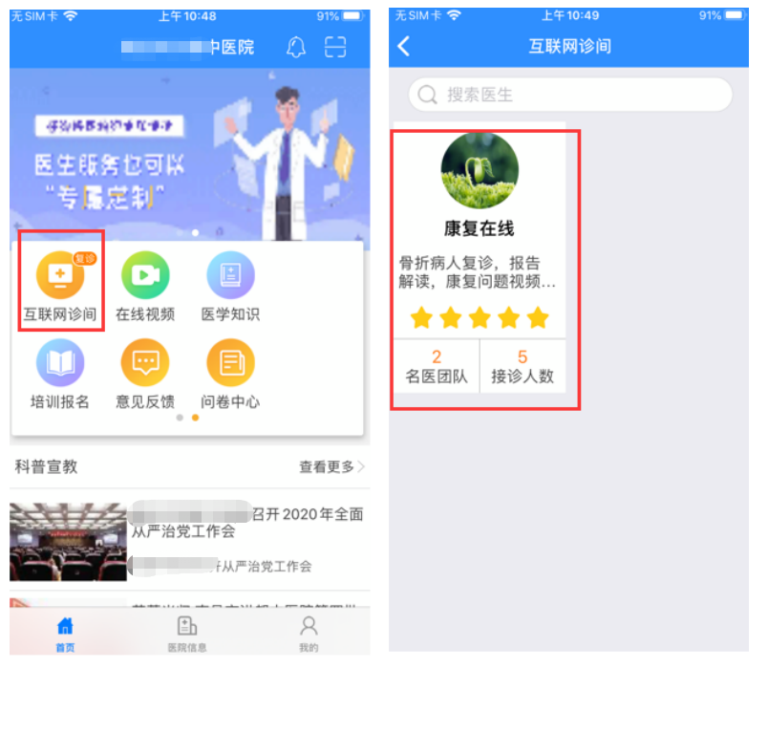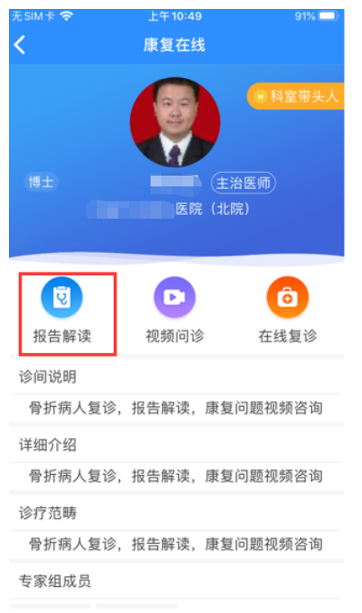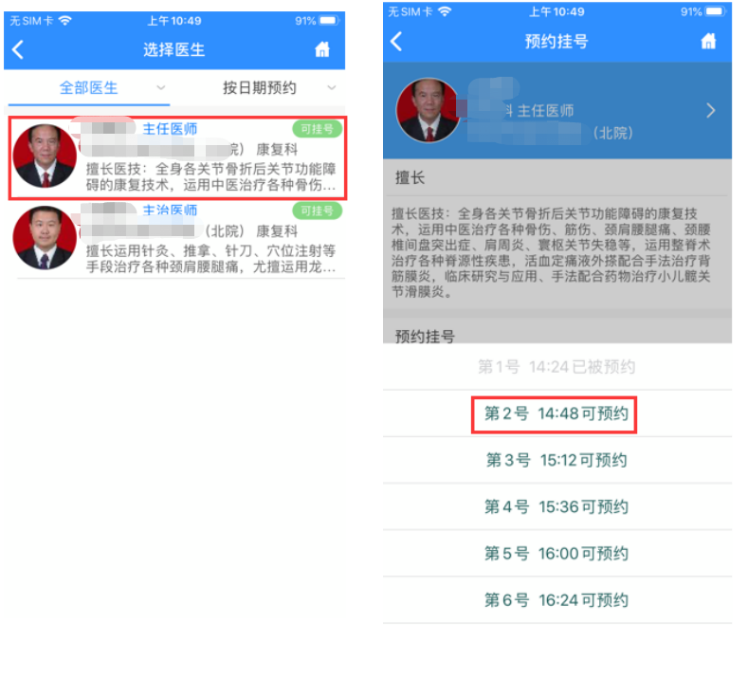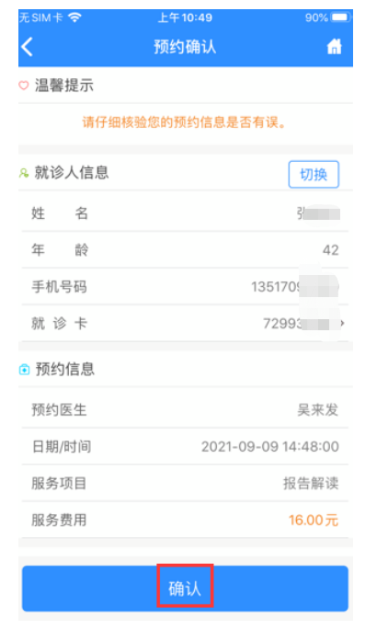

3.10培训报名
点击“培训报名”->选择培训->进入培训详情页面，点击报名->填写报名信息，点击提交，即可成功报名该培训。
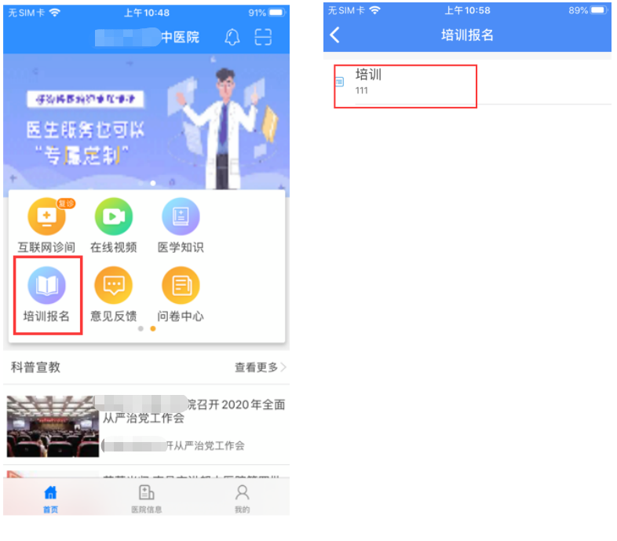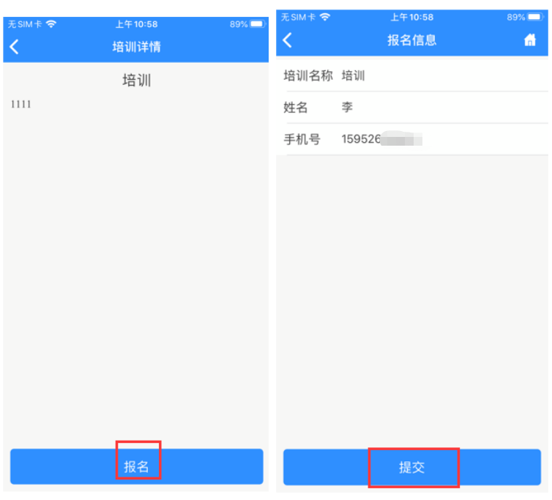

3.11在线视频
点击“在线视频”->页面跳转到互联网诊间在线会议页面。
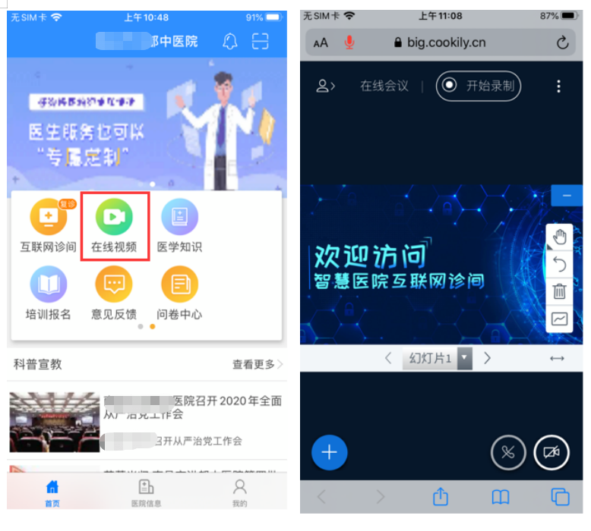

3.12意见反馈
点击“意见反馈”->点击投诉意见提交->填写反馈信息，点击确认，即可成功提交反馈信息。
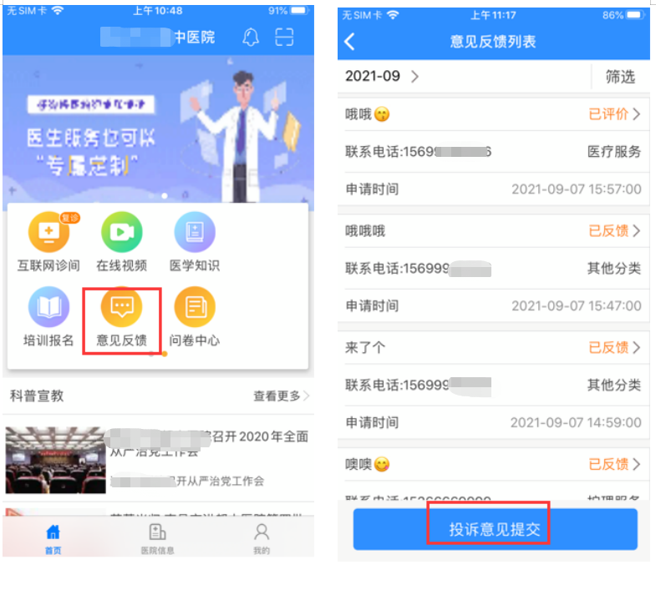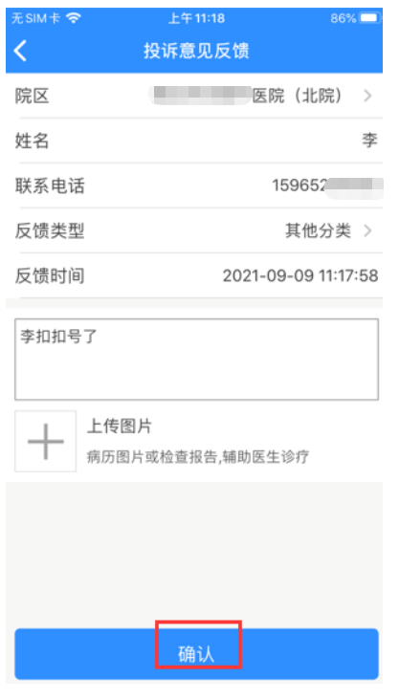

3.13医学知识
点击“医学知识”->进入医学知识库，即可查看医学知识。
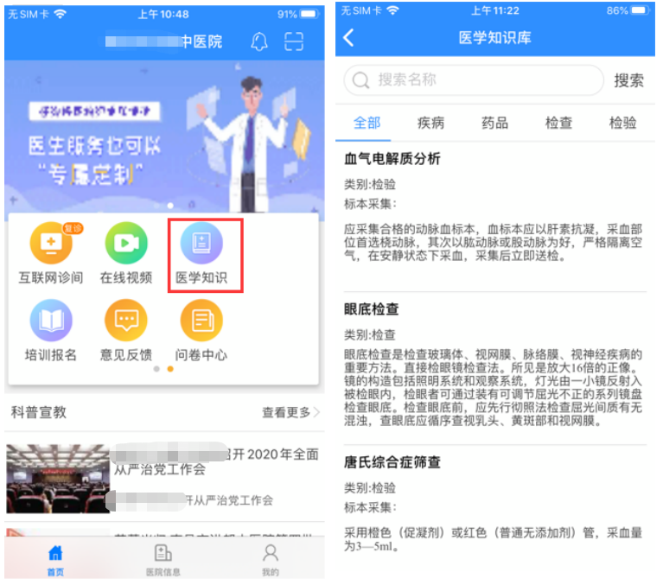

3.14问卷中心
点击“问卷中心”->确认信息->选择问卷->选择院区和病区，点击下一步->填写问卷，点击提交，即可完成该问卷调查。
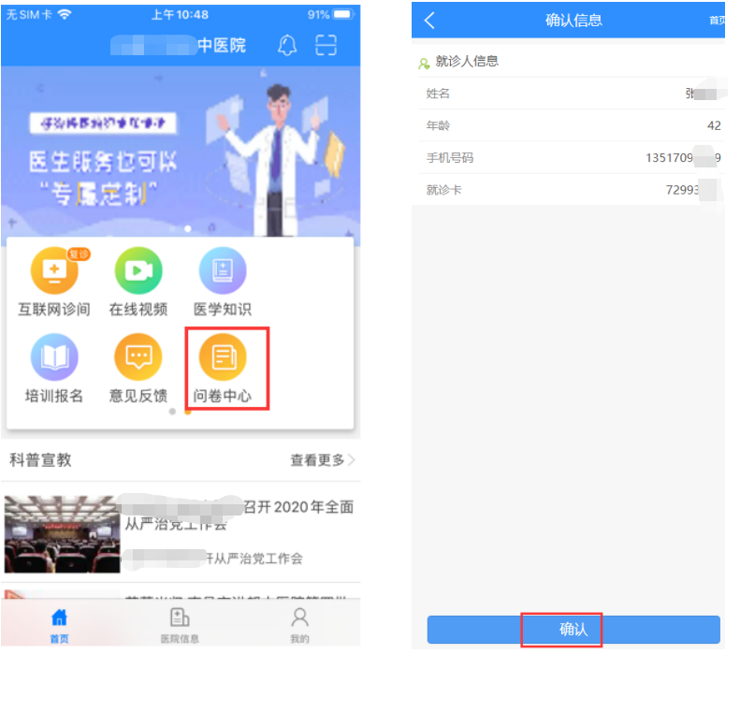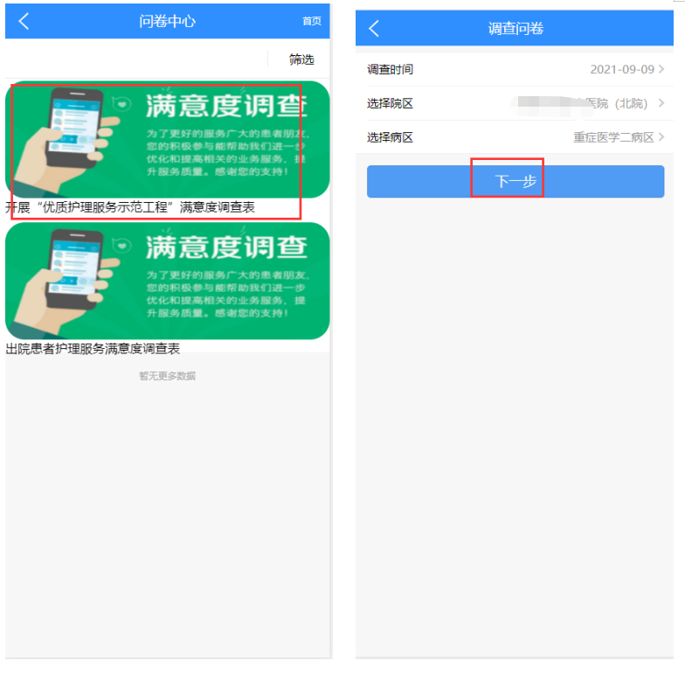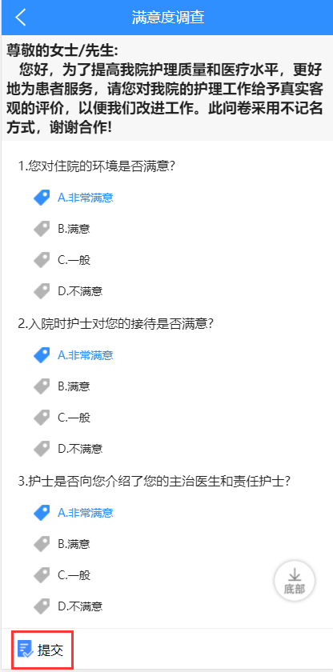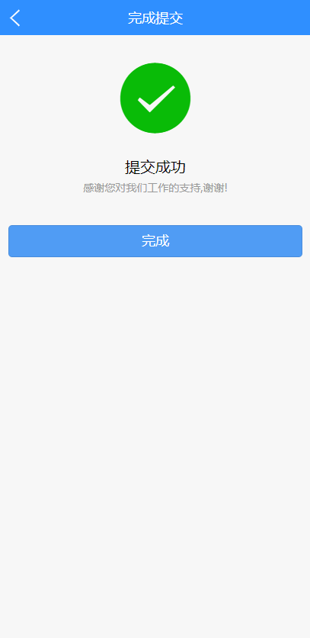

3.15科普宣教
点击科普宣教栏目下的咨询标题，即可进入资讯详情页面，查看该条资讯的完整内容。
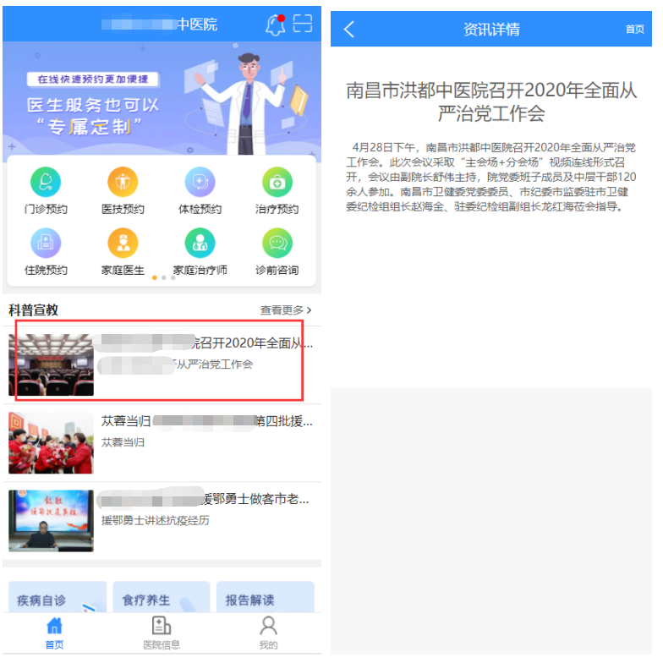
点击“查看更多”，即可进入科普宣教页面，查看更多资讯。
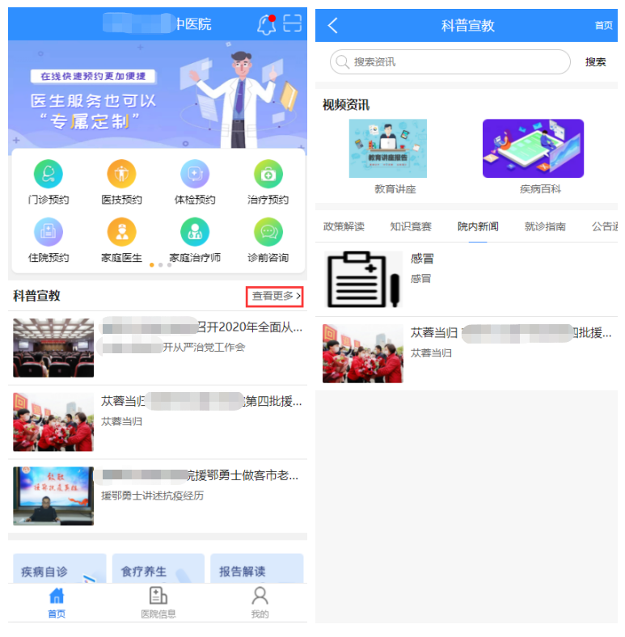

3.16疾病自诊
点击“疾病自诊”->根据人体图选择症状，或直接选择症状->选择伴随症状->得出可能的疾病诊断结果，点击诊断结果可查看该疾病详情。
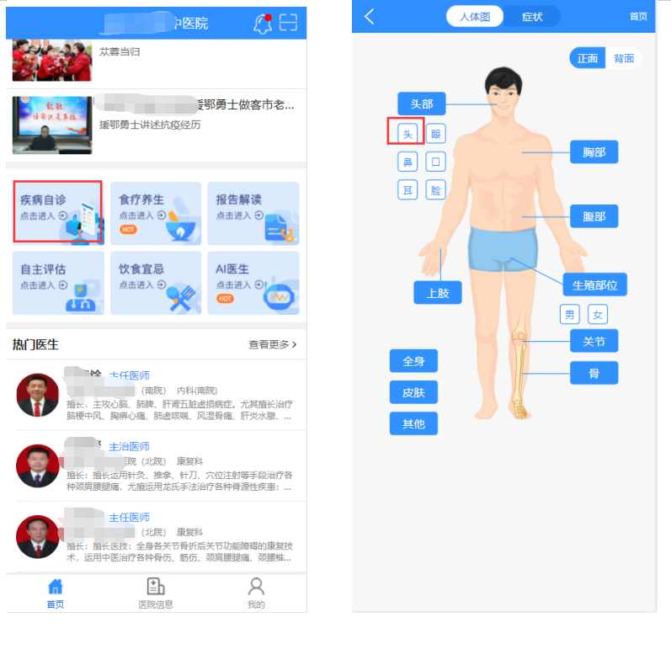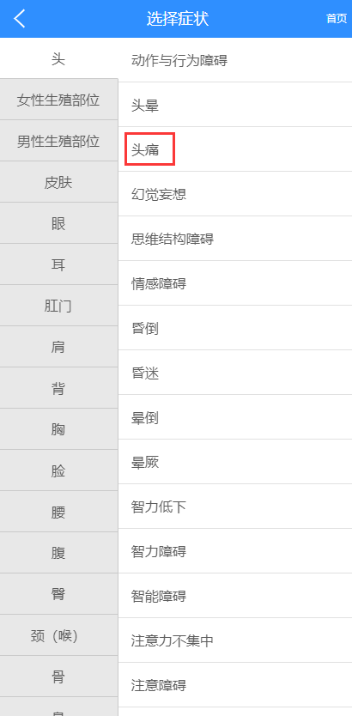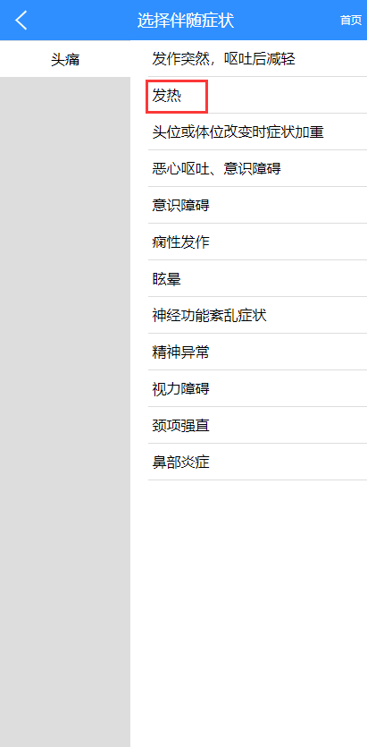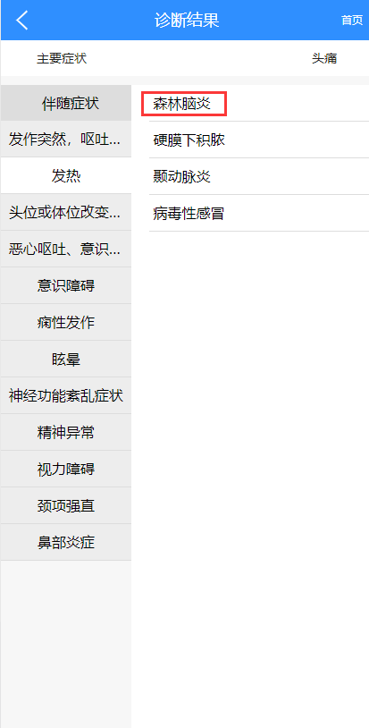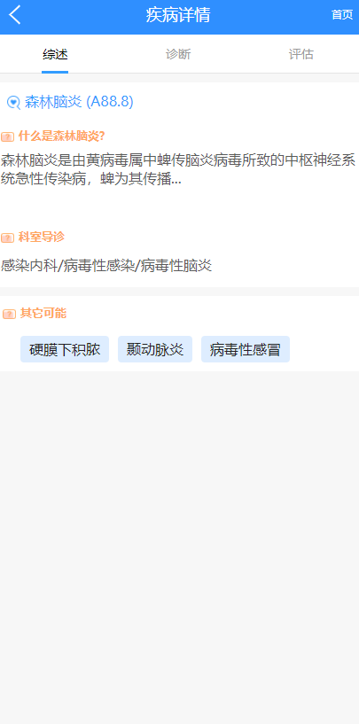

3.17食疗养生
点击“食疗养生”->选择病症类型->显示推荐的食疗->点击食疗名称，可查看食谱详情。
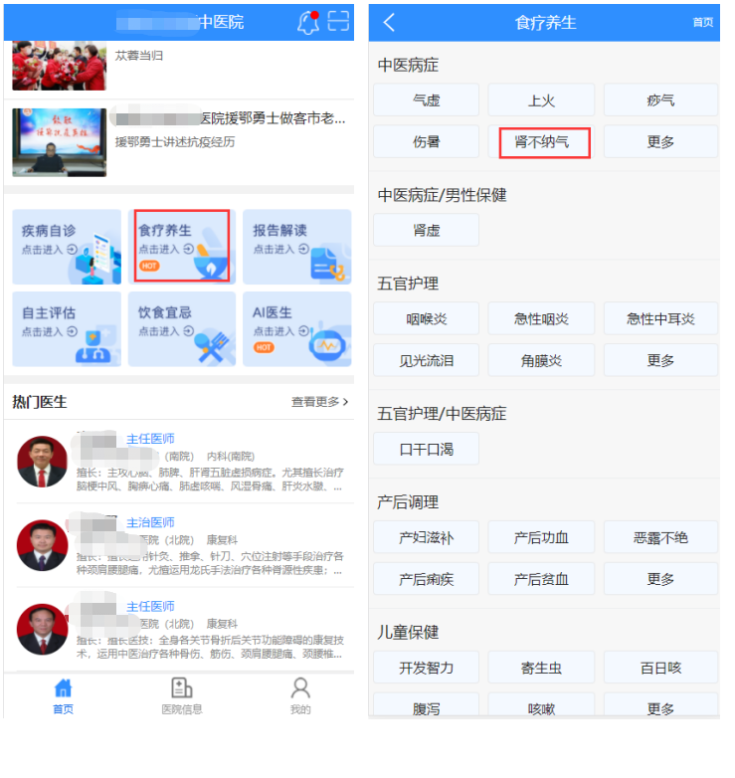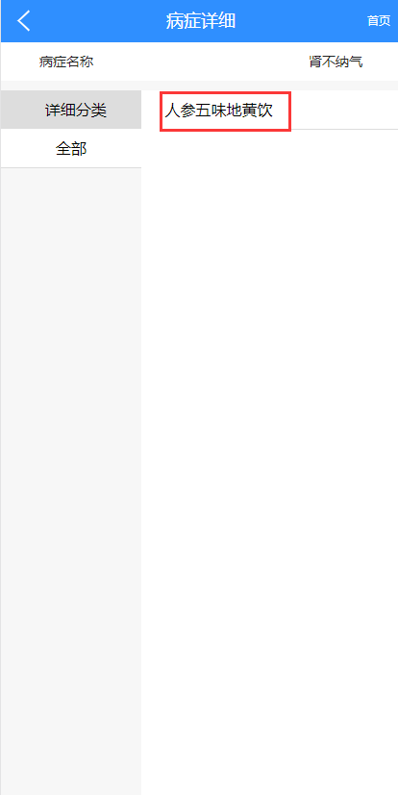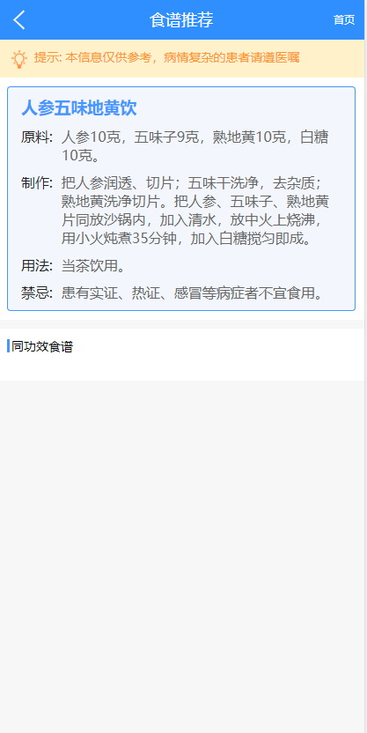

3.18报告解读
点击“报告解读”->选择检验项目->填写检验结果，点击解读化验单->可查看诊断结果，点击一键咨询，可选择医生进行在线咨询。
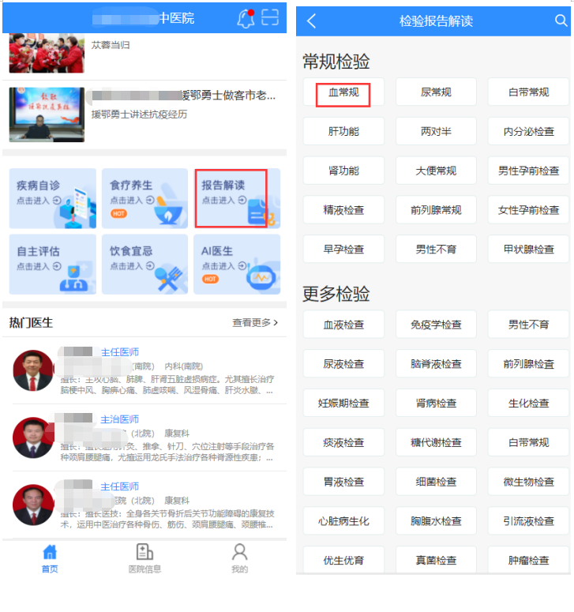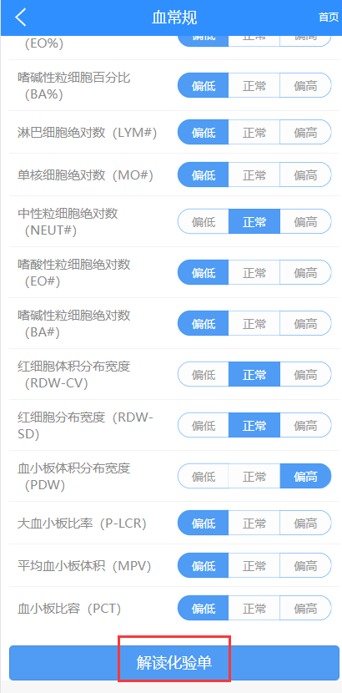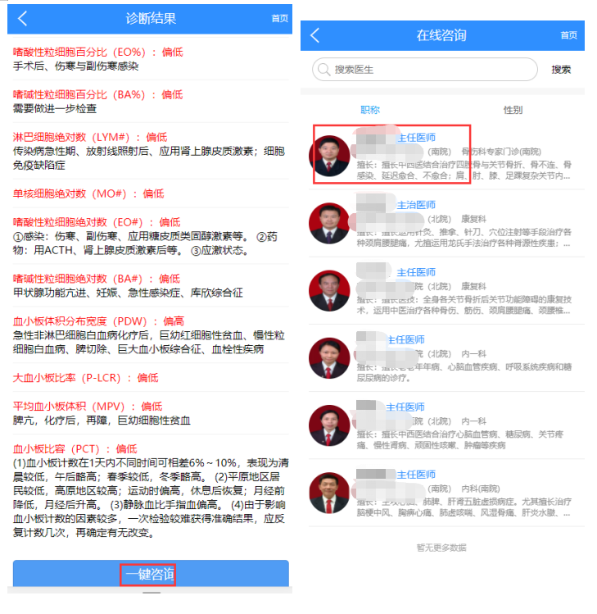

3.19自主评估
点击“自主评估”->选择评估问卷->完成问卷，点击提交->确认信息，点击确认，即可成功提交本次评估。
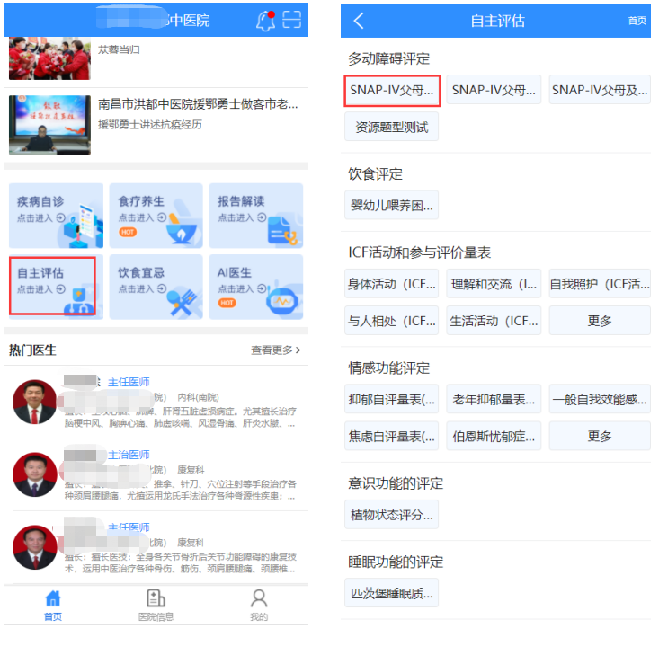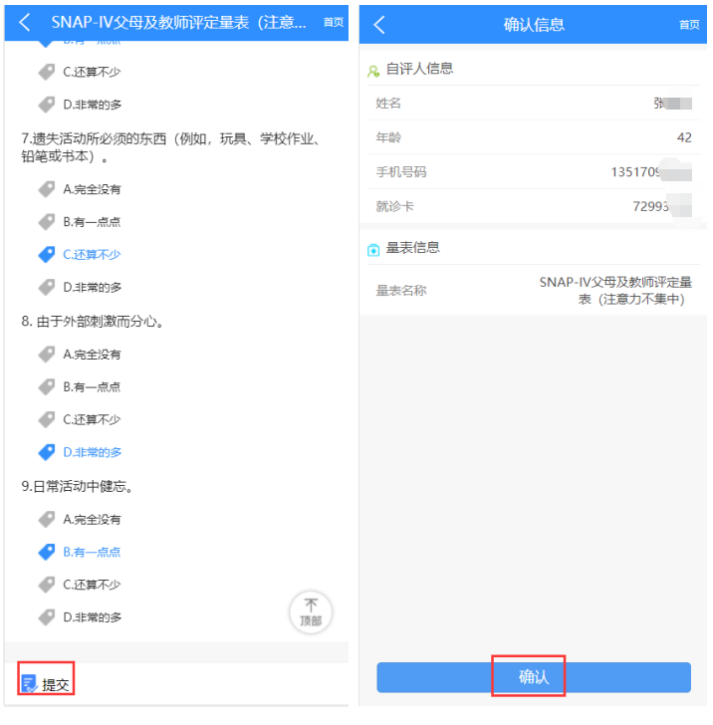

3.20饮食宜忌
点击“饮食宜忌”->选择病症，即可查看该病症的宜忌的食物。
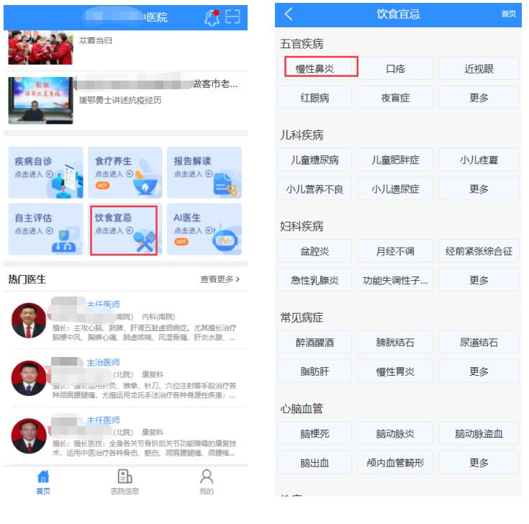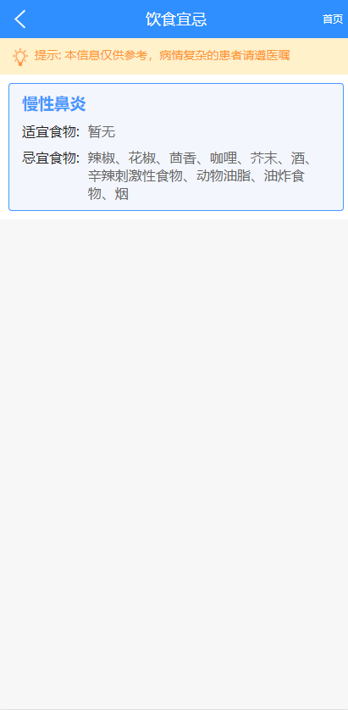

3.21AI医生
点击“AI医生”->即可打开与AI医生的对话窗口。
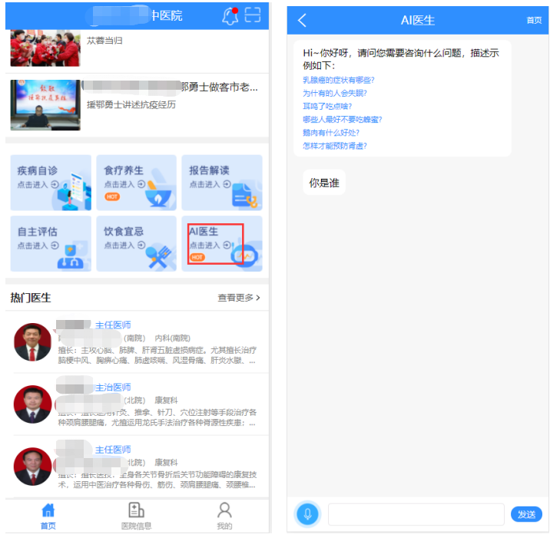

3.22热门医生
点击热门医生的名字，即可查看该医生的详情。
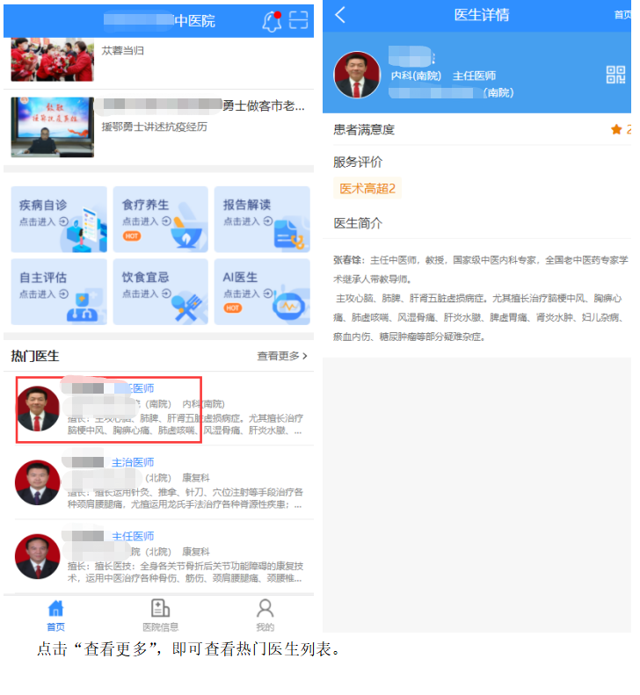
点击“查看更多”，即可查看热门医生列表。
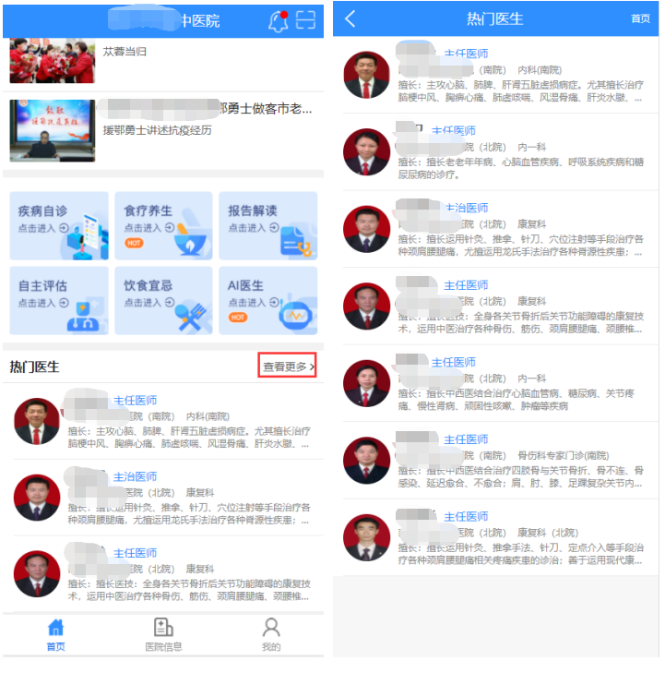
- 医院信息
该模块可查看医院信息：医院简介、院内新闻、联系方式。
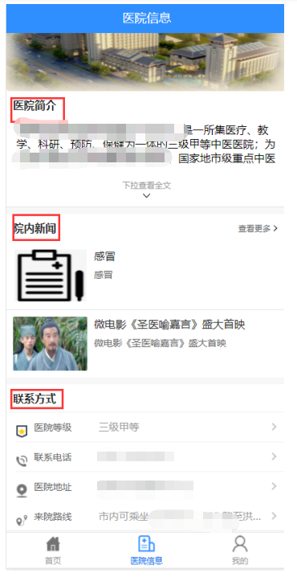
- 我的

5.1个人信息
点击头像，进入个人信息页面，可对头像、昵称、性别、出生日期、密码、收件地址的信息进行更改。修改完成后，点击确认，即可成功修改个人信息。
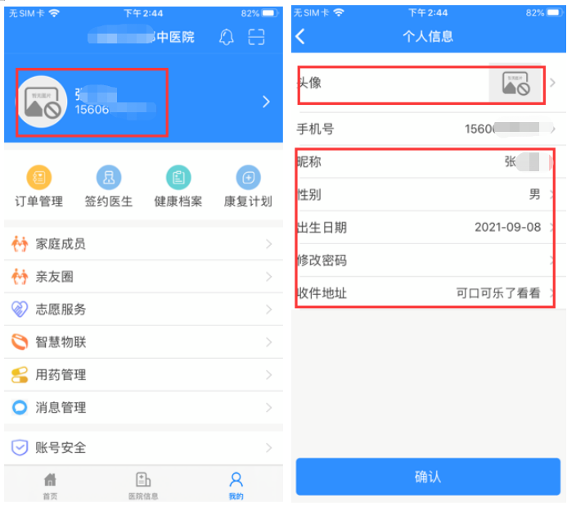

5.2订单管理
点击“订单管理”，可查看门诊挂号、医技预约、套餐预约、治疗项目、住院预约、陪诊订单、上门护理、咨询订单、互联网诊间的订单。
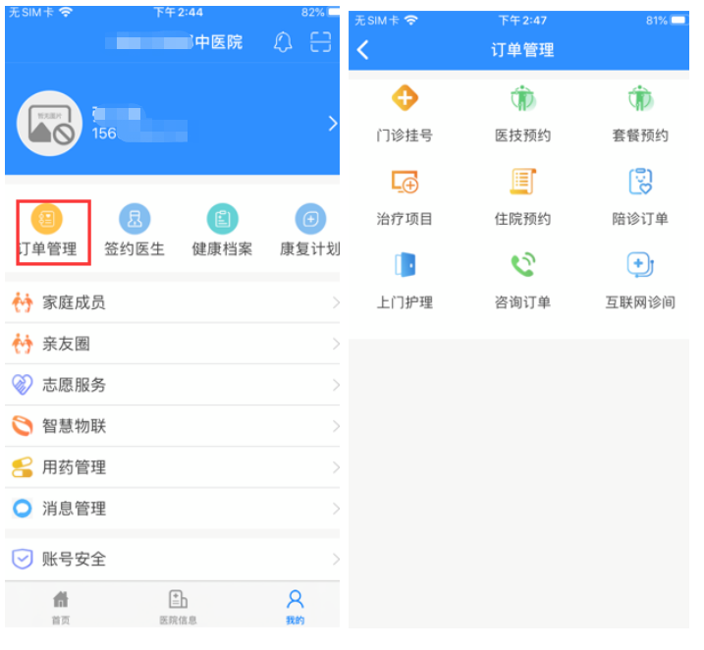

5.3签约医生
点击“签约医生”，可查看申请签约的家庭医生和家庭治疗师，点击已签约的医生，可选择需要的服务，按提示进行预约。
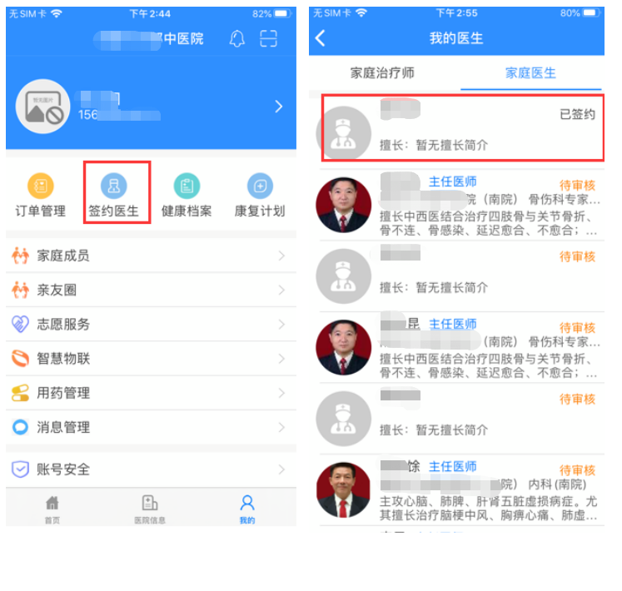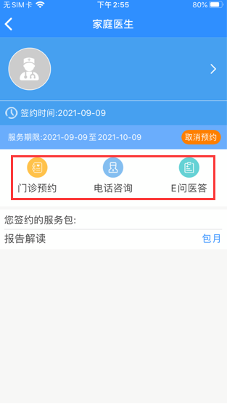

5.4健康档案
点击“健康档案”，可查看患者的门诊诊断、入院记录、影像记录、检验记录、处方记录、体征记录、评估记录、康复训练、随访记录、手术记录。
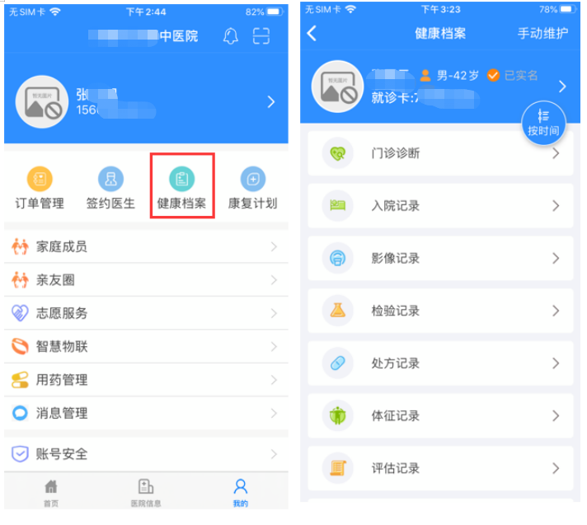

5.5康复计划
点击“康复计划”，可查看患者的康复计划医嘱，点击医嘱，可查看康复计划详情，点击预约，可跳转到医技预约页面。
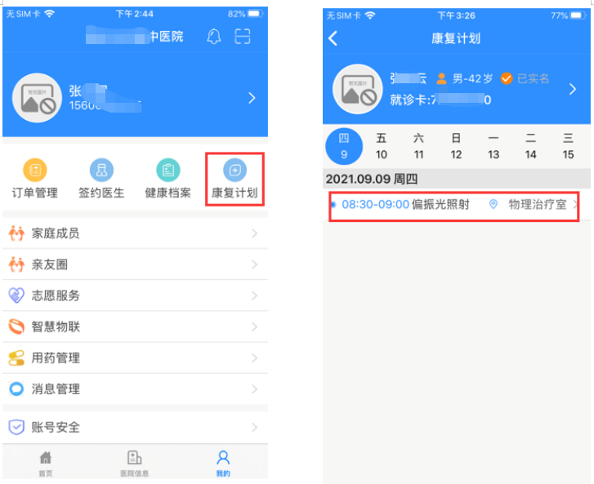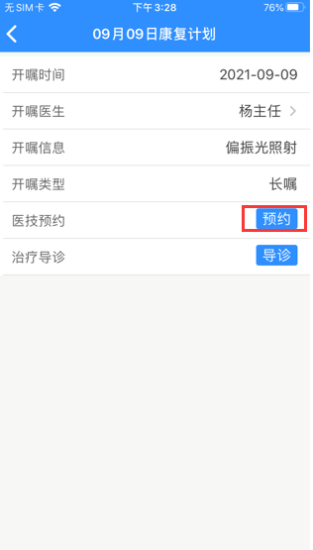

5.6家庭成员
点击“家庭成员”，进入就诊人管理页面->点击“添加就诊人”->填写新添加的家庭成员的信息，点击“完成”，即可成功添加就诊人。
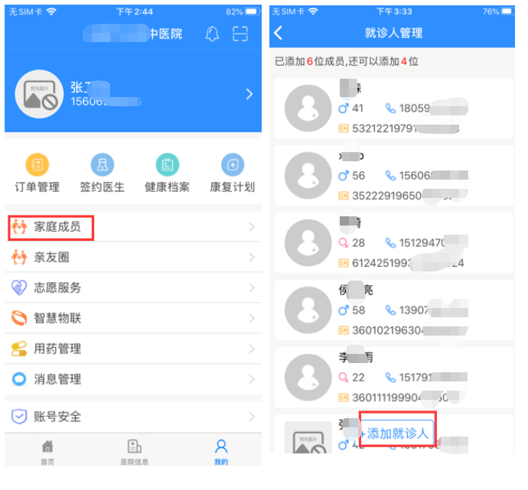
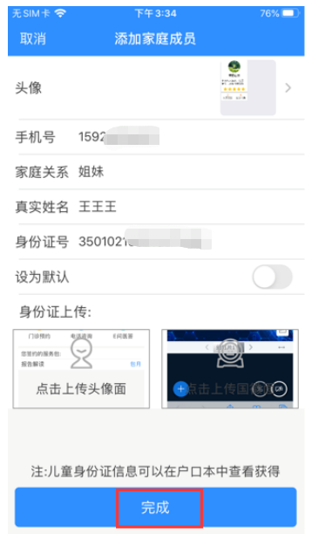
若要删除该家庭成员，可选择该家庭成员往左滑动，点击删除；或点击该成员，进入家庭成员信息详情页面，点击删除，即可成功删除该成员。
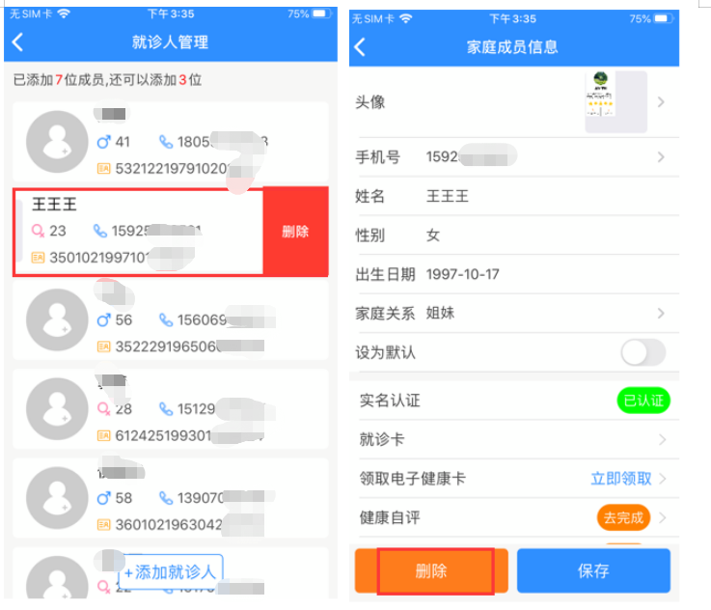
若要修改该家庭成员的信息，可点击该成员，进入家庭成员信息详情页面，修改信息后点击保存，即可成功修改该家庭成员的信息。
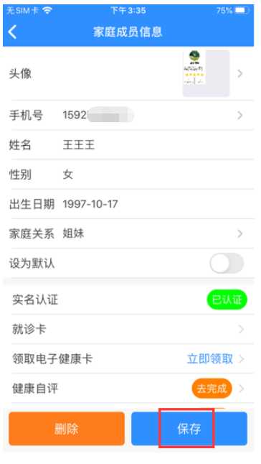

5.7智慧物联
点击“智慧物联”，该模块可连接设备检测患者的血糖、心率、体温。
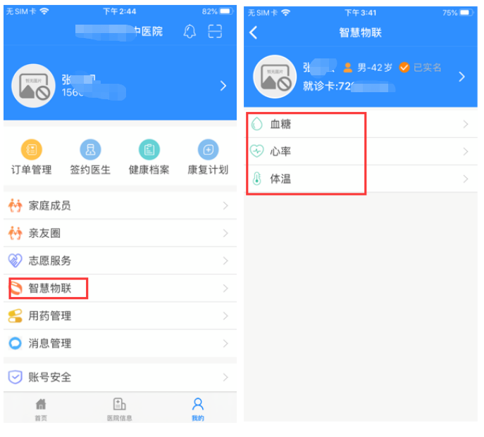

5.8消息管理
点击“消息管理”，可设置允许接收的消息类型。
